**22.02 Фізична культура**

**Тема: Правила безпеки на заняттях із застосуванням м’ячів. Організаційні вправи , загально-розвивальні вправи. Різновиди ходьби та бігу. Вправи з малим м’ячем: метання малого м’яча «із – за спини через плече», стоячи на одному, двох колінах.**

**Мета:** повторити правила безпеки та поведінки на уроках фізкультури; ознайомити з комплексом організаційних та загально-розвиваючих вправ; формувати вміння виконувати різновиди ходьби та бігу, виконувати вправи з малим м’ячем; сприяти вихованню морально-вольових якостей: витривалості, швидкості, координації, сили, здорового способу життя.

**Хід уроку**

***Під час дистанційного навчання дуже не хочеться вставати з ліжка, особливо дітям. Для того, щоб ранок розпочинався з користю, рекомендуємо зайнятись разом зарядкою. І корисно і приємно. У сьогоднішніх відео діти виконають ряд фізичних вправ, які легко виконувати вдома. Ніяке обладнання чи спортзал не потрібно!***

1. **Пригадайте правила техніки безпеки під час занять фізкультурою із застосуванням м’ячів:**

[**https://youtube.com/watch?v=wmsgMg-Mw_0**](https://youtube.com/watch?v=wmsgMg-Mw_0)

**2. Організаційні вправи та загально-розвивальні вправи:**

- Руки піднімаємо перед грудьми – над головою, опускаємо перед грудьми,

вихідне положення;

- Повороти тулуба з упору сидячи на колінах.

- Піднімання ноги в положенні лежачи.

- Піднімання тулуба в положенні лежачи.

[**https://www.youtube.com/watch?v=UeEhWIlxS3Y**](https://www.youtube.com/watch?v=UeEhWIlxS3Y)

**3. Різновиди ходьби, різновиди бігу :**

**1) Ходьба:**

- на носках, на п’ятках, на внутрішній і зовнішній стороні стопи;

- руки вперед – рулюємо;

- навприсядки.

**2) Біг:**

- викидування ніг вперед;

- з високим підніманням стегна;

- з нахльостуванням гомілки;

- праве – ліве плече вперед.

### **4.Вправи з малим м’ячем: метання малого м’яча»із – за спини через плече», стоячи на одному, двох колінах:**

[**https://www.youtube.com/watch?v=wqzoY6_YEtU**](https://www.youtube.com/watch?v=wqzoY6_YEtU)

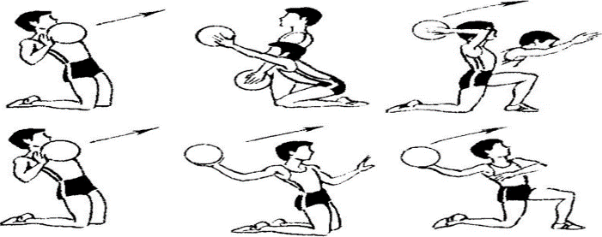

**5. Руханка**

[**https://www.youtube.com/watch?v=_Mzg7TejTWM&pp=ygUg0YDRg9GF0LDQvdC60LAg0LzQuCDRh9GD0LTQvtCy0ZY%3D**](https://www.youtube.com/watch?v=_Mzg7TejTWM&pp=ygUg0YDRg9GF0LDQvdC60LAg0LzQuCDRh9GD0LTQvtCy0ZY%3D)

**6. Вправи на відновлення дихання.**

<https://www.youtube.com/watch?v=3YOsWalh_Yk&pp=ygU30LLQv9GA0LDQstC4INC90LAg0LLRltC00L3QvtCy0LvQtdC90L3RjyDQtNC40YXQsNC90L3Rjw%3D%3D>

***Бажаю гарного настрою та міцного здоров’я!!!***